辽宁方大总医院G区1号精品洗车区
8100    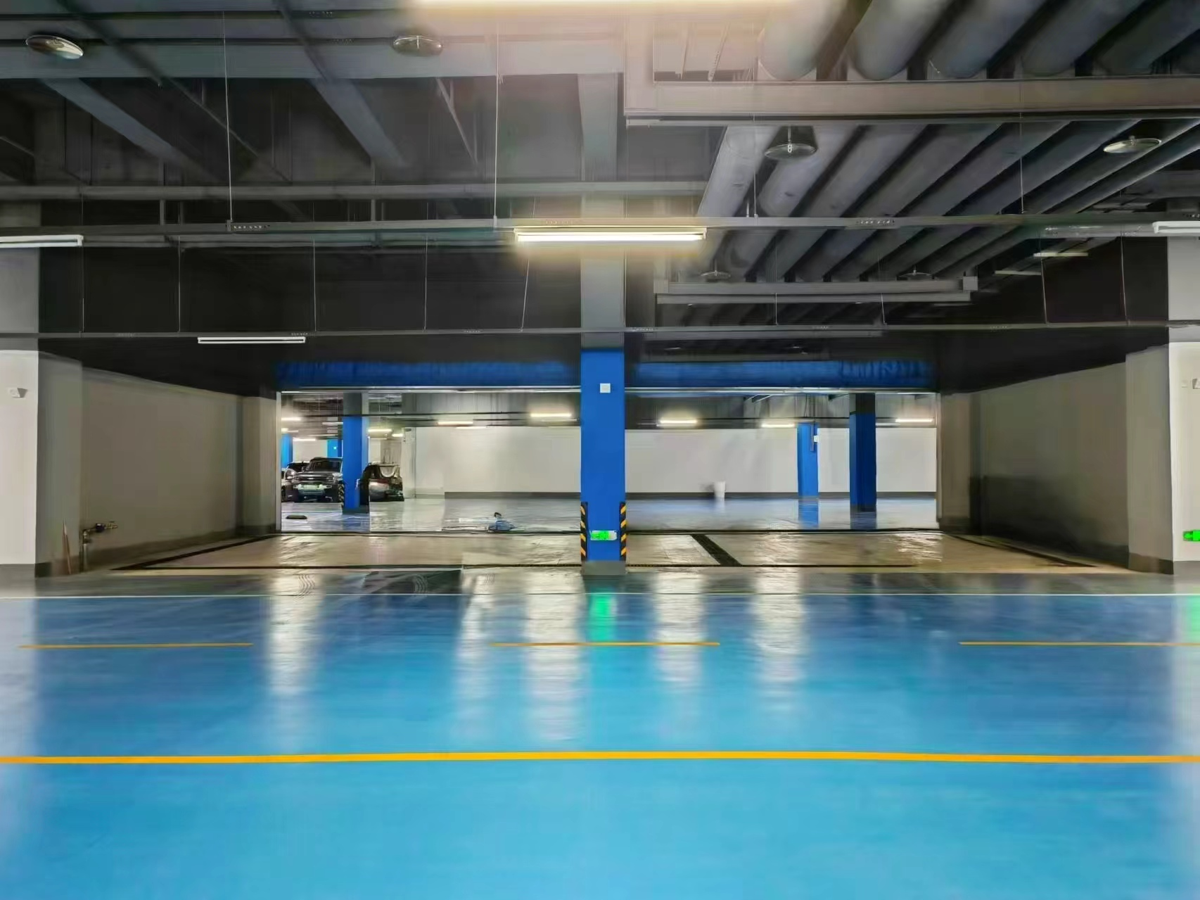  G1精品洗车区  16300 | 项目概况：  1、位于辽宁方大总医院负一层 行车道北侧E区1号地块，14#及 15#楼梯之间，毗邻39#、40#电 梯及出租车落客区。洗车区长 16.3m, 宽8. 1m, 面积约133m²。 现将精品洗车区域整体进行公 开竞拍。  2、采取整体发包的形式，缴纳 竞买保证金后方可参与竞拍招 商活动。  3、招商联系电话：  16609809156 、18624555150。

